**Nombre:...Cristóbal Suárez Abad Fecha: 30/01/2026**

SERVICIO FTP

**CT de Proxmox: Container 120709 (proftpd) on node 'iesdh01'**

**Usuario: root**

**Pass: 12345**

**El resto de usuarios tiene la pass: 12345**

En el entorno virtual **PROXMOX**, resuelve mediante el uso de nuevos contenedores con el prompt personalizado. Recuerda, crea los CTs en tu bridge y respeta su direccionamiento asociado. El Servidor FTP debe terminar en .***121.***

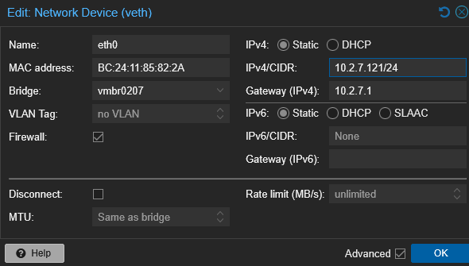

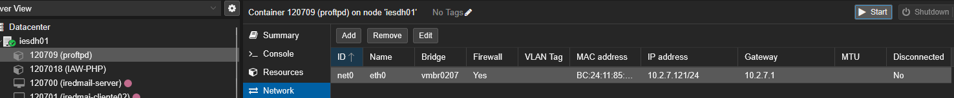

***SERVIDOR FTP POR DEFECTO***

1. Instala proFTPd.

apt update && apt install proftpd -y

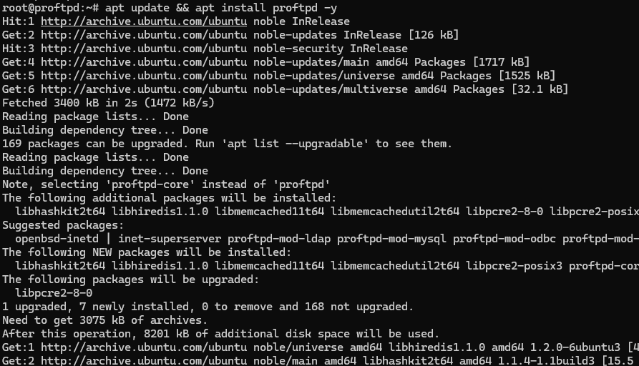

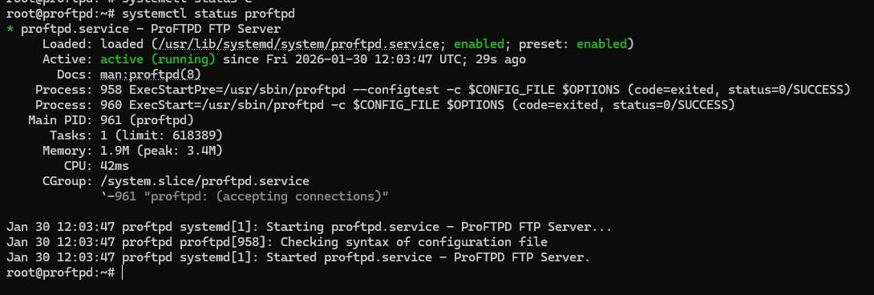

* 1. (0.5 ptos.) Crea un usuario real con tus ***iniciales*** de manera que pueda conectarse al servicio FTP pero no obtener una shell en el sistema. Crea el usuario virtual ***naruto*** que pertenezca al grupo virtual ***ninjas.***

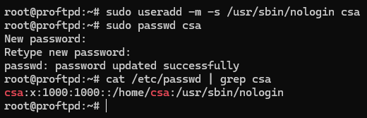

La comprobación de la shell está habilitada por defecto en /etc/proftpd/proftpd.conf:

# RequireValidShell off

Descomentala para poder usar este usuario



ftpasswd --group --name=ninjas --file=/etc/proftpd/ftpd.group --gid=2001

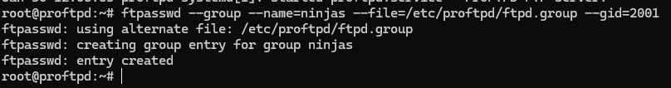

Creamos el Directorio para el grupo y le damos los permisos necesarios:

mkdir -p /srv/ninjas

chown 2001:2001 /srv/ninjas

chmod 770 /srv/ninjas

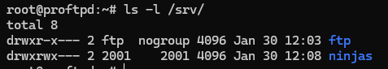

Creamos el usuario naruto:

ftpasswd --passwd --name=naruto --uid=2001 --gid=2001 --home=/srv/ninjas --shell=/bin/false --file=/etc/proftpd/ftpd.passwd

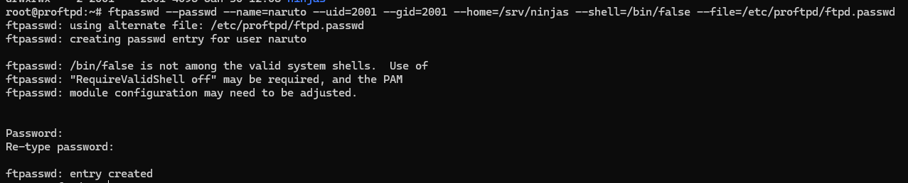

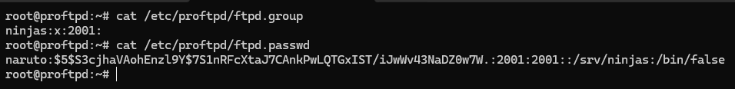

Al ser usuarios virtuales, debemos configurar el módulo de autenticación PAM en el archivo de configuración: /etc/proftpd/proftpd.conf (además del RequireValidShell off).

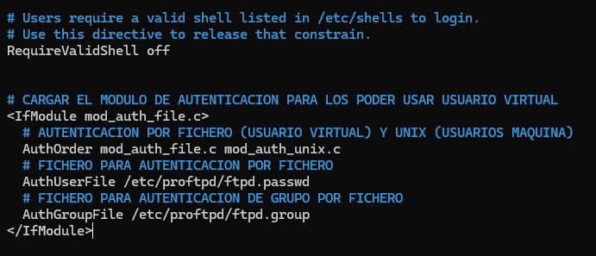

* 1. (0.5 ptos.) Haz que los usuarios estén enjaulados por defecto. Los usuarios del grupo ***ninjas*** irán a la carpeta ***/srv/ninjas*** .

nano /etc/proftpd/proftpd.conf

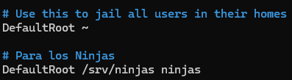

Probamos con el usuario Naruto. Le creamos un archivo en el directorio:

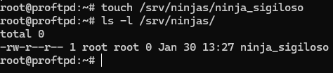

E inicia sesión directamente en ese directorio:

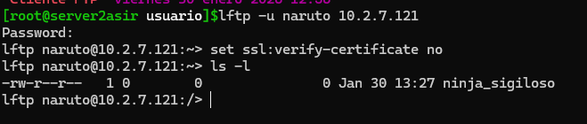

* 1. (0.5 ptos.) Impide el acceso al usuario ***orochimaru*** y **gaara**; y a los usuarios del grupo ***akatsuki***.

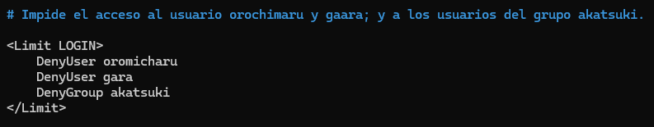

* 1. (0.5 ptos.) Impide el modo *activo* y personaliza los logs del servidor.

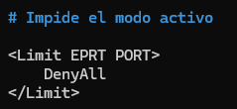

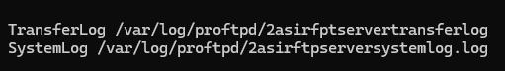

* 1. (1 ptos.) Habilita el acceso anónimo asociado al usuario ***sasuke***, sirviendo la carpeta */srv/anon.* Oculta la carpeta ***stars.*** Los archivos de **root** deben quedar ocultos.

useradd -d /srv/anon -s /bin/false sasuke

mkdir -p /srv/anon/stars

chown -R sasuke:sasuke /srv/anon

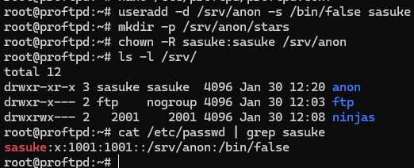

Ahora en **proftpd.conf,** descomentamos la sección de anonymous y configuramos:

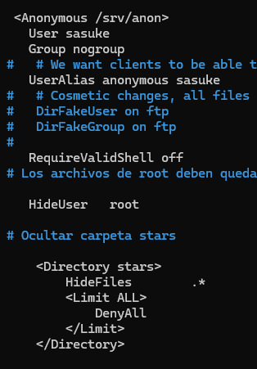

Como root, creamos un archivo en el directorio /srv/anon

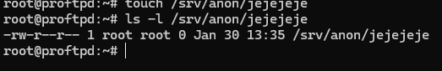

Si nos conectamos como él, no veremos nada:

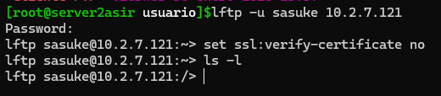

* 1. (0.75 ptos.) El usuario real ***hinata*** tendrá establecidas cuotas de disco, de tipo: Límite Subida: 25GB, Límite Descarga: 100GB, Límite Nº Total ficheros Subidos: 25, Límite Nº Total ficheros Descargados: 100 Prueba a descargar algo y comprueba los contadores.

Creamos el usuario hinata:

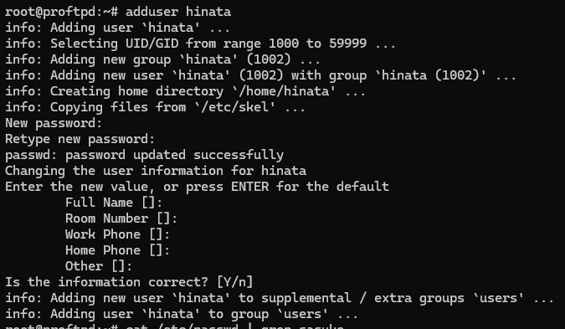

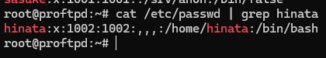

Creamos las tablas para “quota”:

ftpquota --create-table --type=limit --table-path=/etc/proftpd/ftpquota.limittab

ftpquota --create-table --type=tally --table-path=/etc/proftpd/ftpquota.tallytab

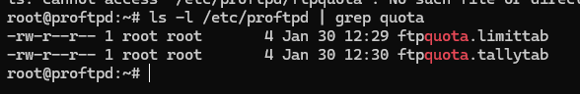

Asignamos la cuota al usuario:

ftpquota --add-record --type=limit --name=hinata --quota-type=user --bytes-upload=26843545600 --bytes-download=107374182400 --files-upload=25 --files-download=100 --table-path=/etc/proftpd/ftpquota.limittab

en proftpd.conf, habilita el módulo de quota

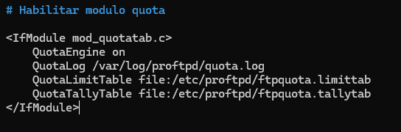

Para leer el contenido del archivo ftpquota.limittab

ftpquota --show-records --type=limit --table-path /etc/proftpd/ftpquota.limittab

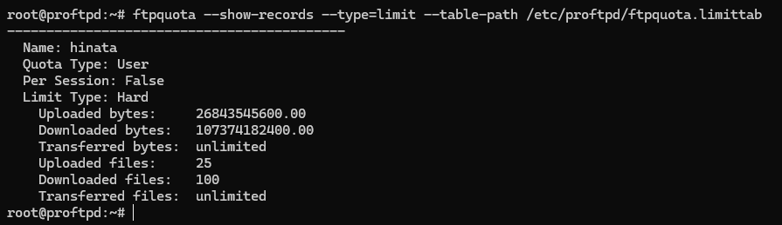

Leer tabla tally:

ftpquota --show-records --type=tally --table-path /etc/proftpd/ftpquota.tallytab

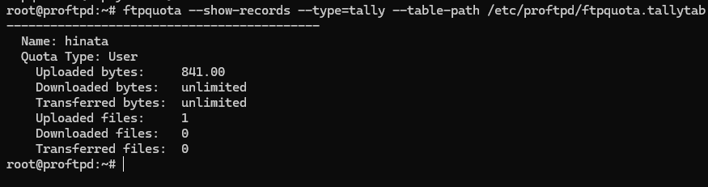

* 1. (0.75 ptos.) Configurar acceso seguro TLS habilitado y obligatorio.

proftpd-gencert

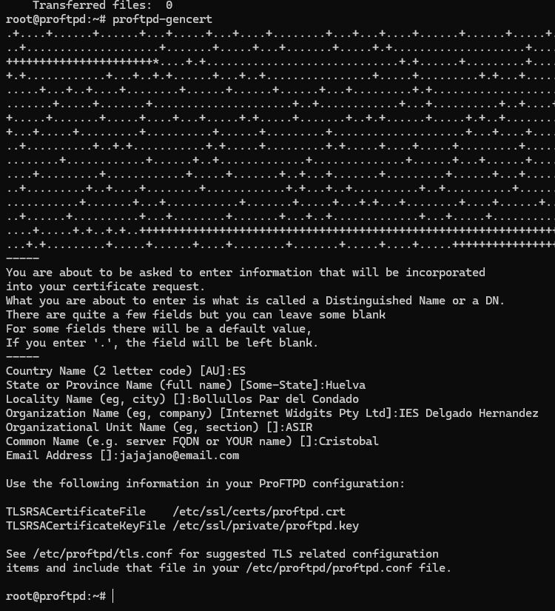

* descomenta la siguiente linea en proftpd.conf

Include /etc/proftpd/tls.conf

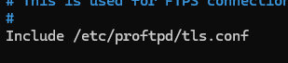

* en tls.conf, descomenta (o copia) lo siguiente

TLSEngine on

TLSLog /var/log/proftpd/tls.log

TLSProtocol SSLv23

TLSRequired on

TLSRSACertificateFile /etc/ssl/certs/proftpd.crt

TLSRSACertificateKeyFile /etc/ssl/private/proftpd.key

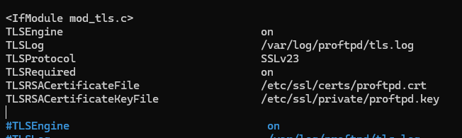

* para indicarle el certificado.,en modules.conf quita eso

LoadModule mod_tls.c



* Y como se indica en el comentario, instala proftpd-mod-crypto

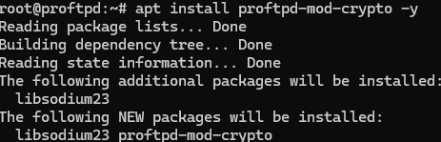

Una vez configurado y hecho el reinicio del servicio, la primera vez que nos conectamos con Filezilla nos saldrá la ventana para aceptar su certificado.

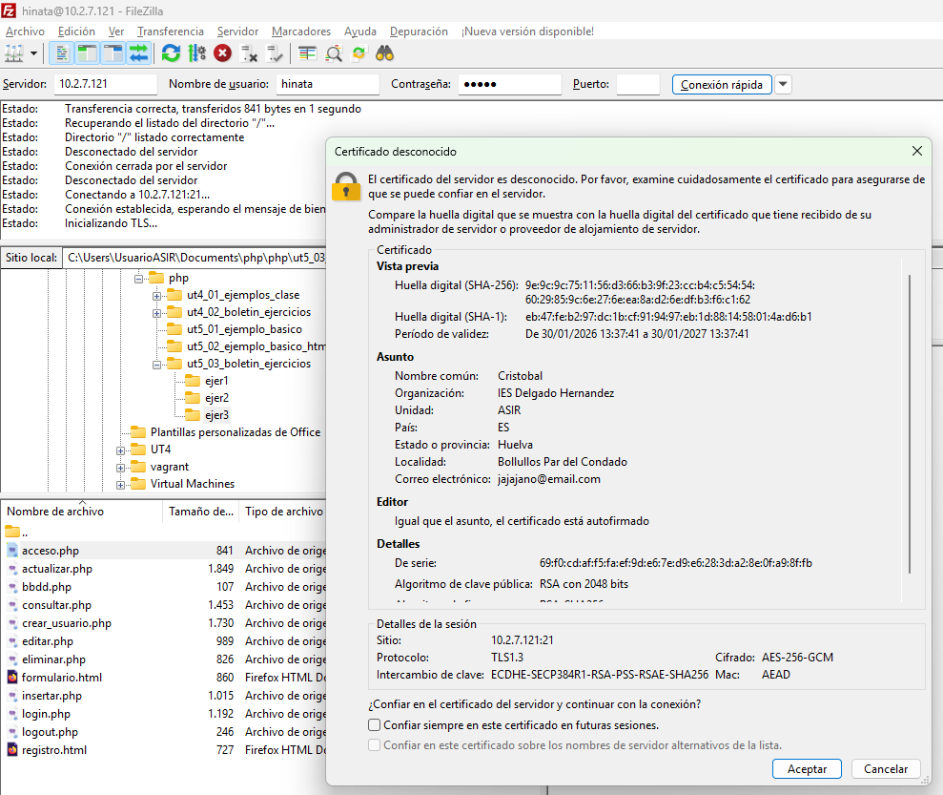

* 1. (0.5 ptos.) Compruébalo todo lo anterior desde ***clientes de consola***. Descarga algo. Muestra los logs de las transferencias.

Desde un cliente linux con lftp instalado:

Nos conectamos con el usuario hinata:

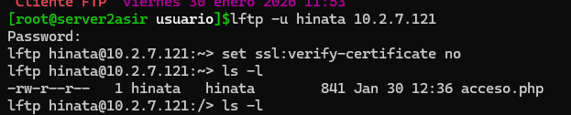

Nos descargamos el archivo:

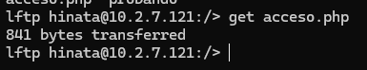

Vemos los log de transferencias:



Creamos al usuario oromicharu (previamente configuramos su denegación de acceso).

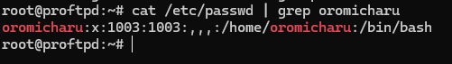

Aunque parece en un principio que deja entrar, en realidad no puede:

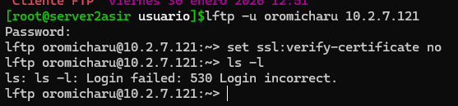

Se ve mejor en Filezilla:

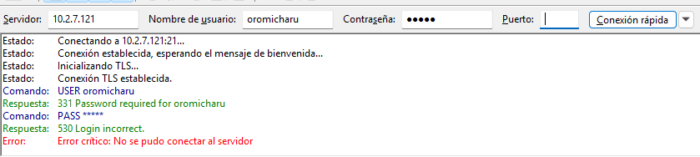

***SERVIDOR VIRTUAL***

1. Crea un sitio virtual ftp para el dominio ***ftp.naru.to*** , asociado a la ip ***.122***, (0.5 ptos.) personaliza y comprueba:

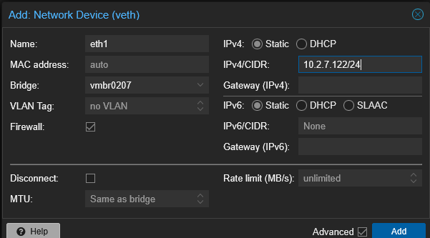

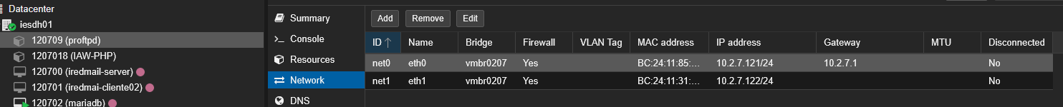

En Windows: C:\Windows\System32\drivers\etc\hosts

En Linux: /etc/hosts



Debe ponerse tanto en la máquina cliente, como en el propio servidor.

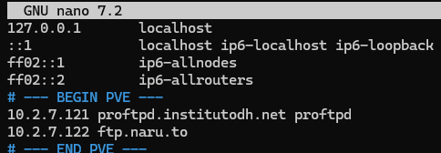

* Descomenta en /etc/proftpd/proftpd.conf

Include /etc/proftpd/virtuals.conf

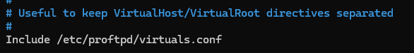

En el mismo archivo:

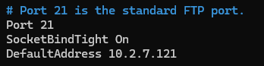

* 1. (0.75 ptos.) Sólo acceso anónimo asociado a usuario ***uzumaki***, carpeta de acceso de anónimo */srv/uzumaki*.

nano /etc/proftpd/virtuals.conf

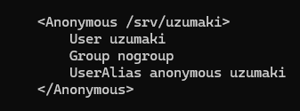

* 1. (0.75 ptos.) Nombre del servidor y Logs de transferencias y servidor virtual personalizados.

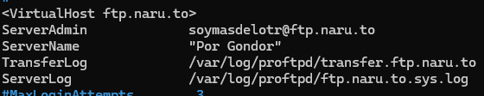

* 1. (0.75 ptos.) Máximos intentos de login a 5 y se permiten 50 clientes conectados a la vez como máximo. Tiempo máximo de login 20 segundos.

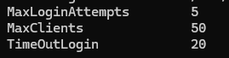

* 1. (0.5 ptos.) Carpeta para subida de archivos a */srv/uzumaki/pool*

Creamos el directorio

mkdir -p /srv/uzumaki/pool

Luego, en el archivo virtuals.conf, dentro de la parte de anonymous

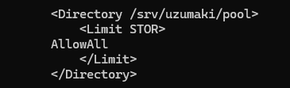

Creamos el usuario uzumaki:



Le damos permisos sobre el directorio:

chown uzumaki:nogroup /srv/uzumaki/pool

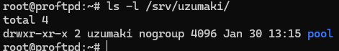

* 1. (0.5 ptos.) Compruébalo desde un ***cliente gráfico*** subiendo y descargando tanto archivos de texto como binarios. Muestra los logs de las transferencias.

El usuario uzumuki se conecta al directorio especificado:

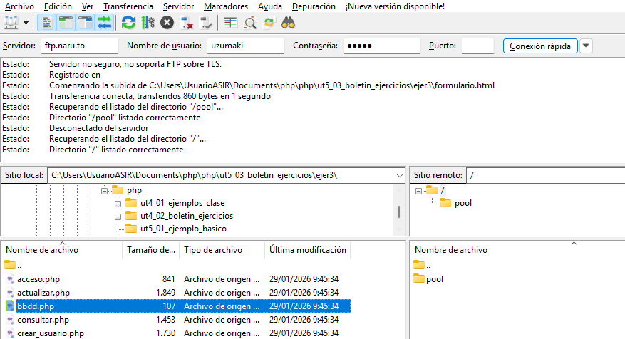

Si intenta subir archivos al directorio general no puede:

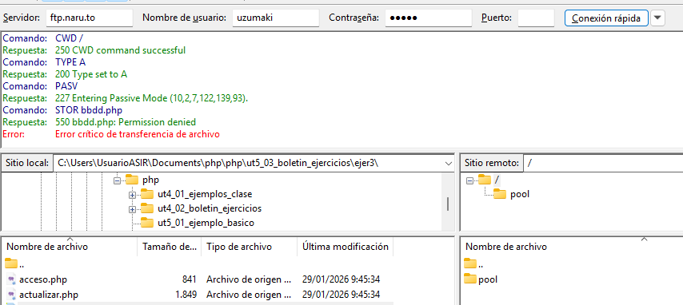

Si lo hace en el directorio “pool” si puede:

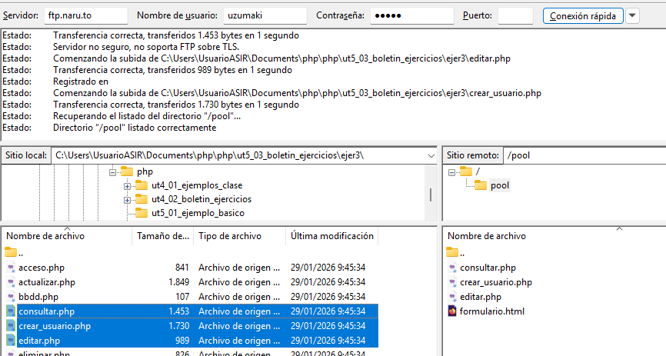

Logs:

/var/log/proftpd/transfer.ftp.naru.to

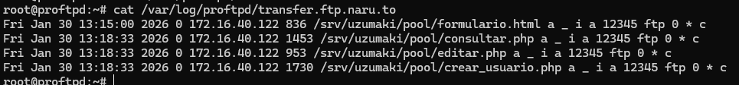

/var/log/proftpd/ftp.naru.to.sys.log

